+
УПРАВЛЕНИЕ ОБРАЗОВАНИЯ
АДМИНИСТРАЦИИ МУНИЦИПАЛЬНОГО ОБРАЗОВАНИЯ СЛАВЯНСКИЙ РАЙОН
МУНИЦИПАЛЬНОЕ БЮДЖЕТНОЕ УЧРЕЖДЕНИЕ ДОПОЛНИТЕЛЬНОГО ОБРАЗОВАНИЯ ЦЕНТР РАЗВИТИЯ ТВОРЧЕСТВА ДЕТЕЙ И ЮНОШЕСТВА МУНИЦИПАЛЬНОГО ОБРАЗОВАНИЯ СЛАВЯННСКИЙ РАЙОН

Методическая разработка

Педагог дополнительного образования
объединения «Чудодейки»
Леошко Людмила Петровна

Славянский район
2019
Аннотация
Данная методическая разработка способствует развитию мышления, творческого воображения, художественных способностей ребенка. Бисероплетение прекрасно развивает мелкую моторику, координацию рук. Учащиеся осваивают технику петельного плетения на проволоке и далее используют ее с вариациями. Они создают не только фигурки животных, но и выполняют более сложные композиции. Особенностью методической разработки является, разнообразие видов работ с бисером начиная с простых и заканчивая сложными, полноценными предметами.
Занятия бисероплитением положительно влияют на эмоциональное, психологическое состояние, помогает справиться с плохим настроением, улучшить самочувствие, развить пространственное мышление, художественный вкус, творческие способности. Процесс эстетического познания детьми произведений декоративно-прикладного искусства на занятиях включает в себя как восприятие произведений, так и практическую работу учащихся. В процессе создания поделок формируется настойчивость, старательность, целеустремленность, одновременно осуществляется развитие творческого опыта учащихся в процессе, собственной художественно-творческой активности. Детям становиться понятна связь между действием и получением хорошего результата. В процессе создания поделок у детей закрепляются знания эталонов и формы цвета, формируются четкие и достаточно полные представления о предметах и явлениях окружающей жизни.
Предлагаемые занятия раскрывают историю происхождения бисероплетения, позволяющий раскрыть интерес к бисеру; охватывает различные направления работы с бисером: освоение новой технике- петельное плетение, изготовление поделки.

СОДЕРЖАНИЕ
1 ВВЕДЕНИЕ
2 ОСНОВАЯ ЧАСТЬ
1Возрастные особенности детей
2Формы и методы, применяемые на занятиях
3Особенности роли педагога дополнительного образования
4Приобритаемые навыки детей и результативность
5Технологические особенности
6 Конспект занятия «Бисер. История возникновения. Способы изготовления бисера.
7Конспект занятия «Плетение цветов из бисера. Фиалка».
3ЗАКЛЮЧЕНИЕ
ЛИТЕРАТУРА
ПРИЛОЖЕНИЕ
1 Схемы по изготовлению изделий

ВВЕДЕНИЕ
В образовании в последние годы происходят изменения, поэтому возникает необходимость поиска новых форм и методов, как средств развития познавательной мотивации, способностей ребенка, приобщение его в процессе совместной деятельности к общечеловеческим ценностям, возведению базиса личностной культуры. Их реализация позволяет не только удовлетворить сформировавшиеся потребности населения, но и создать условия для развития личности и для творческой самореализации.
Данная программа является частью дополнительного образования, которая дает возможность научить детей замечать прекрасное в окружающей жизни. Один из основных путей активизации образного мышления, развивая технические способности у воспитанников эстетического вкуса, умение наблюдать окружающий мир, видеть в нем как можно больше доброго, светлого и радостного.
Цель: показать разнообразие форм и методов, применяемых на занятиях, оказывающих положительное влияние на формирование логического мировоззрения у учащихся, расширение кругозора. Воспитание образного мышления посредством знакомства с новыми для них, но вызывающими стабильный интерес сферами декоративно - прикладного творчества.
Задачи:
- формирование у учащихся устойчивых систематических потребностей к саморазвитию, самосовершенствованию и самоопределению в процессе познания искусства.
-пробудить интерес к занятиям бисероплетением на тематической и технологической основе.
-научить воспитанников делать украшения, цветы, забавные поделки из бисера, соблюдая контраст цвета, комбинируя и сочетая виды техник.
-знакомить с основами знаний в области композиции, формообразования, цветоведения и декоративно прикладного искусства.
-прививать обучающимся художественно-эстетический вкус, развивать интерес к созиданию и творческому подходу к каждой работе.
-создавать предметы декоративно – прикладного искусства.
-воспитывать ответственное отношение к своим обязанностям, к результату своего труда.
Актуальность этой темы состоит в том, что в разработке рассматриваются разнообразные формы и методы применяемые на занятиях, которые позволяют самим обучающимся создать красивые и оригинальные изделия. В процессе обучения основ декоративно-прикладного искусства, развивать свои творческие способности, которые проявляются в умении адекватно реагировать на происходящие изменения нашей жизни –(научной, культурной, общественной).
2ОСНОВНАЯ ЧАСТЬ
Возрастные особенности детей. В основном наша деятельность связана с детьми младшего школьного возраста (6-12 лет), поэтому необходимость учета возрастных и индивидуальных особенностей является важной закономерностью правильного обучения и воспитания. В процессе обучения нужно знать периодизацию развития детей, обращать внимания, во-первых, на их физические развитие, во-вторых, на совершенствование их психики и познавательной деятельности и, в-третьих, на особенностях их деятельности и поведения. В этом возрасте у детей повышенная активность, неумение продолжительное время находиться на одной позе. Задача педагога состоит в правильном планировании успешной деятельности. Важно развивать произвольное внимание, понимание того что они делают и смогли перенести свои знания на практику.
Формы и методы, применяемые на занятиях:
Словесные (рассказ, беседа) Рассказ- предполагает устное изложение материала. Он характеризуется краткостью, яркостью, эмоциональностью изложения, позволяющий вызвать интерес к новой теме.
Беседа-разговор педагога с обучающимися. Это тщательно продуманная система вопросов, подводящая в процессе беседы к новой теме. В ходе беседы обучаемые вспоминают, обобщают раннее усвоенное, делают выводы подыскивают новые примеры использования в жизни изучаемого материала.
Наглядные (иллюстрация, демонстрация и др.) Наглядность обеспечивает прочное запоминание. Таким образом, наглядные методы применяются на всех этапах педагогического процесса. Их роль – обеспечить всестороннее, образное восприятие, служить опорой для мышления.
Принцип наглядности гласит: все, что можно, надо объяснить и показать ребенку на предметах, картинках, наглядных образцах. Это объясняется тем, что ведущими формами мышления в этом возрасте являются наглядно-действенное и наглядно-образное. Поэтому наглядные пояснения всегда доступнее. Использование наглядности на уроках увеличивает время на практическую работу, позволяет наиболее подготовленным обучающимся работать самостоятельно, а педагогу иметь возможность помочь менее подготовленным обучающимся.
Наглядность в обучении способствует тому, что у обучающихся, благодаря восприятию предметов и процессов окружающего мира, формируются представления, правильно отображающие объективную деятельность, и вместе с тем воспринимаемые явления анализируются и обобщаются в связи с задачами.
Игровые методы
Игра - это метод обучения , требующий интенсивного участия обучаемых. Как правило, ей предшествует подготовка обучающихся, включающая теоретический курс и ряд практических занятий по отработке навыков решения задач.
Практические методы лучше других способствует приучению детей к добросовестному выполнению задания. У них формируется
привычка тщательной организации трудового процесса, включающая осознание целей предстоящей работы, анализ задачи и условий ее решения, плана выполнения работы, подготовка материалов и инструментов, тщательный контроль качества работы, анализ выводов.
Особенности роли педагога дополнительного образования
При работе в детском объединении есть возможность объединять детей в сотворчестве с разными уровнями подготовленности и знаний. Задачей педагога является развивать творческий потенциал обучающихся с помощью разнообразных форм и методов. Педагог должен целенаправленно выявлять склонности детей и, учитывая педагогические требования, предлагать им темы работ в соответствии с их интересами и возможностями. Надо давать возможность детям самим предлагать вид изделия, способ работы, экспериментировать, вносить новшества. Под руководством педагога ребенок самостоятельно выполняет интересующие их трудовые задания. С учетом возрастных и индивидуальных особенностей детей подбирается тематика, содержание и сложность заданий. На кружках по бисероплетению развивается творческое начало. Дети со школьного возраста имеют возможность созерцать и чувствовать всю прелесть сделанных своими руками различных работ.
Педагогом создается комфортная среда общения, развитие способностей, творческого потенциала каждого учащегося и его самореализации, замечать прекрасное в окружающей жизни.
4Приобретаемые навыки детей и результативность «от простого к сложному». Рассматриваются различные методики выполнения видов плетений, креплений и использование самых разнообразных техник. Все это необходимо учащимся, чтобы осознать себя гармонично развитой личностью. Ведущая идея данной программы- создание комфортной среды общения, развитие способностей, творческого потенциала каждого учащегося и его самореализации, замечать прекрасное в окружающей жизни.
В ходе занятий подчеркивается важность выполнения работы коллективно, отмечается тот факт, что, работая сообща, можно создать большое и сложное композиционное изделие из бисера за относительно, небольшой промежуток времени. Результативность занятия складывается из умения учащимися использовать полученные раннее знания, умения и навыки техники низания бисером, использованием технологической карты, наличия творческого потенциала. При подведении итога занятий отмечается, что красота аккуратность всей поделки зависит от работы каждого. Это развивает чувство ответственности за свою работу и работу всего коллектива.
Технологические особенности.
Материала и инструменты:
Бисер- бывает мелкий, крупный, круглый, граненный. Бисер может быть прозрачным, матовым, блестящим, перламутровым. Чем крупнее бисер, ем меньше его номер. Цветовая гамма бисера безгранична.
Стеклярус- трубочки из цветного стекла длинной 5-15 мм. Используется как самостоятельный материал при создании крашений, в вышивке, а также в сочетании с бисером и бусами.
Бусы- различной формы и размеров. Могут быть круглыми, гранеными, овальными, стеклянными, металлическими, деревянными.
Стразы- имитация драгоценного камня. Имеет металлические приспособления для крепления или отверстие.
Нитки- армированные, катушечные с лавсаном.
Леска- 0.12-0.17- для работы с бисером, 0.2-0.25- для работы с бусинами. Леска прочная, почти не видна в изделии.
Проволока- бывает различной толщины используется для создания цветов, деревьев, брелков, сувениров в виде животных и тд.
Иглы- тонкие бисерные иглы.
Ножницы- маленькие, маникюрные.
Кусачки- для работы с проволокой
Салфетка –светлая однотонная для застилания стола
В качестве дидактического материала используется:
-схемы изготовления изделия
-карточки
-образца поделок и изделий.
- книги

Тема занятия: Бисер. История возникновения.
Вид занятия: комбинированное
Продолжительность занятия: 40 мин.
Цель: Знакомство с историей возникновения бисера, с различными способами его плетения.
Задачи:
Образовательная:
-знакомство с историей возникновения бисера, различными способами его плетения, формирование навыков работы в данной технике.
Развивающая:
-развитие мелкой моторики рук, образного и творческого мышления.
-развитие чувства прекрасного, фантазию, эстетический вкус.
Воспитательная:
-находчивость, усидчивость.
-интерес к нетрадиционным видам декоративно-прикладного творчества.
Оборудование: технологические карты.
Инструменты и материалы: бисер, ножницы, проволока .
Методы обучения:
-беседа, рассказ.
-практическая работа.
Ход занятия:
1.Орг. момент.
Приветствие. Повторение пройденного материала.
Т.Б при работе с инструментам
-рабочее место должно быть в порядке, каждый инструмент должен иметь свое место.
-бисер хранить в коробочках, пузыречках, выкладывать бисер на светлую ткань, чтобы бисер не скатывался на пол.
-ножницы передаем кольцами вперед.
-иглы должны находиться в игольнице.
Что нужно знать, если хочешь научиться искусству бисероплетения?
- Бисер надо точно подбирать по размеру и форме, бракованный бисер нельзя использовать.
- При работе с проволокой, проволоку надо всегда подтягивать чтобы бисер плотно прилегал друг к другу.
2. Постановка темы и цели урока.
Работа с бисером –увлекательное рукоделие, которое удивляет и увлекает настолько что становиться «образом жизни». Любая работа с бисером – вышивка, тканье на станке, оплетение объемных вещей или изготовление бижутерии- ценится не столько по стоимости материала, сколько по вложенному в работу труду, терпению, по художественной ценности и мастерству исполнителя.
Издревле люди стремились украшать себя, свою одежду, предметы быта. Самые примитивные украшения – это нити с нанизанными камешками разной формы, кусочками драгоценных пород деревьев, раковинами, позднее бусами.
Ребята ,а вы знаете откуда взялся бисер?
Само название «бисер» происходит от арабского «буера» или «бусер». Так называли маленькие бусинки из непрозрачного матового стекла, изготовляющиеся в Египте. Дословно «бусер» переводится как «фальшивый жемчуг».
История бисера тесно связана с историей стекла. Существует легенда о возникновении стеклоделия: «Однажды из Африки домой возвращались финикийские купцы, которые везли ценный груз природной соды. На ночлег они высадились на песчаный берег. Разожгли костер чтобы приготовить пищу и в целях безопасности хотели огородить костер камнями, но за неимением под рукой камней обложили костер большими кусками соды. По утру, купцы обнаружили вместо соды оказались чудесные слитки , которые были тверды как камень, чисты и прозрачны, как вода, и ярко сияли на солнце. Эти слитки оказались не чем иным, как стеклом ».
Именно тогда, почти шесть тысяч лет назад возникло стеклоделие и появились стеклянные бусы различных форм и размеров. Благодаря совершенствованию технологии изготовления, со времен бусы становились все мельче и мельче. Так появился бисер- мелкие круглые или многогранные, слегка сплюснутые бусинки с отверстиями для продевания нитки.
Самым древним и элементарным был способ вытягивания стекла. В большом горшке варили шихту – смесь из кристаллов соды, кварцевого песка и растертого в порошок мела. Температура в чане была недостаточно высокой для того, чтобы смесь до конца расплавлялась. Затем в более или менее однородно разогретую массу опускали металлический стержень и вытягивали нить, которую сразу же наматывали на другой стержень меньшего размера.
Изобретение выдувной трубки облегчило и ускорило процесс изготовления бисера. Его отличие состояло в том, что уже не нужно было вытягивать нить, а просто из капли стеклянной массы выдували нужные по размеру трубки стекла.
Виды бисироплетения.
Бисироплитение – это одно из интересных занятий, потрясающий, сказочный мир увлекающий ребенка в неограниченное пространство для творчества. Довольно сложно повстречать человека который будет равнодушным от шикарных бисерных цветов, узоров, деревьев, игрушки, украшения и картины из бисера. Мир бисера завораживает и манит. Ведь это удивительно, как из миниатюрных горошинок создают, произведения искусства.
Практическая часть.
Прежде чем перейдем к практической части вспомним технику безопасности.
Сегодня на занятии мы будем изучать технику петельного плетения. Это самая простая и распространенная техника. Используя технику петельного плетения мы выполним «Стрекозу».
Для работы нам понадобиться проволока диаметром 0,3 мм, бисер, две черные бусины для глаз, ножницы.
-работа с наглядными пособиями.
-обход рабочих мест с целью проверки и оказании помощи в изготовлении стрекозы.
Начинаем плести стрекозу по схеме:
1На всех схемах точно указано, какой длины должна быть проволока. Бусины первого ряда всегда следует сдвигать на середину проволоки.
2Второй ряд набирается левым концом проволоки, протягивается затем в противоположном направлении через второй ряд бусин.
3Проволоку следует хорошо натягивать, чтобы фигурка имела стабильный вид. 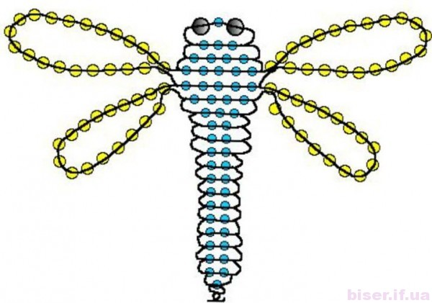
Итог занятия.
Я предлагаю вспомнить, о чем мы говорили на сегодняшнем занятии.
Что нового вы сегодня узнали?
Были ли трудности в изготовлении стрекозы?
И так работа наша закончена, у вас получились очень красивые стрекозы.
Убираем рабочие места.

Тема занятия: «Плетение цветов из бисера».
Цель: Научить выполнять низанию петельками в бисироплетении
Задачи:
Образовательная:
-сформировать знания о технике плетения цветов из бисера;
-обучать правильному подбору бисера;
-расширять знания в области цветоведения;
- четко выполнять основные техники бисероплетения;
Развивающая:
-развить творческое, образное мышление, фантазию, чувство прекрасного;
-развивать моторные навыки;
-эстетический вкус и творческие способности по оформлению работы.
Воспитательная:
-находчивость, усидчивость;
-трудолюбие, аккуратность;
-интерес к нетрадиционным видам декоративно прикладного творчества.
Оборудование:
Технологическая карта изготовления цветов из бисера. Образцы цветов из бисера.
Материалы и инструменты: бисер, ножницы, проволока.
Методы обучения:
- беседа, рассказ
-практическая работа учащихся.
Ход занятия.
1.Орг. момент.
Приветствие. Повторение пройденного материала.
Т.Б при работе с инструментам
-рабочее место должно быть в порядке, каждый инструмент должен иметь свое место.
-бисер хранить в коробочках, пузыречках, выкладывать бисер на светлую ткань, чтобы бисер не скатывался на пол.
-ножницы передаем кольцами вперед.
-иглы должны находиться в игольнице.
Что нужно знать, если хочешь научиться искусству бисероплетения?
- Бисер надо точно подбирать по размеру и форме, бракованный бисер нельзя использовать.
- При работе с проволокой, проволоку надо всегда подтягивать чтобы бисер плотно прилегал друг к другу.
2. Постановка темы и цели урока.
Цветы – это прекрасное создание природы. Они распускались на нашей планете, задолго до появления самых отдаленных предков человека. Цветы –это воплощение изящества и красоты людей.
Во все времена цветы привлекали внимание человека, они завораживали и радовали, ими украшали дома, улицу, одежду, им приписывали магические свойства и особый язык. Люди старались всегда продлить жизнь живым цветам, продлить их красоту. Придумывали множество способов создания долговечных букетов: засушивали живые цветы, изготавливали цветы из бумаги, перьев, ткани, металла, пластмассы, поделочных и драгоценных камней. Мы сегодня попробуем воплотить разнообразие мира цветов в таком материале как бисер.
Из небольших цветочков можно сделать браслет, ожерелье или брошь. Цветы – это одно из самых популярных изделий бисероплетения. Их можно сделать в подарок для друзей и близких.
Фиалка- эмблема оживающей весенней природы. У нее лиловый окрас цветка с сочной зеленью и нежный приятный запах.
О фиалке древние греки сложили легенду «бог Аполлон повелитель солнца разгневался на прелестную дочь Атласа. Солнечные лучи беспощадно жгли ее. Девушка стала просить защиты у Зевса у главного бога. Он превратил девушку в фиалку, поселил в своих небесных владениях. Но однажды его дочь Прозерпина решила набрать в лесу фиалок. Увидев Прозерпину Плутон похитил ее. Уронила она цветы на землю. И разрослись фиалки по всей земле.
На занятии мы с вами научимся плести лепестки фиалки в технике кругового плетения.
3 Практическая работа учащихся.
Для работы нам понадобиться проволока диаметром 3-4 мм, бисер, ножницы.
-работа с наглядными пособиями.
-обход рабочих мест с целью проверки и оказании помощи в изготовлении елки.
Итог занятия.
Я предлагаю вспомнить, о чем мы говорили на сегодняшнем занятии.
Что нового вы сегодня узнали?
Были ли трудности в изготовлении фиалки?
И так работа наша закончена, у вас получились очень красивые фиалки
Убираем рабочие места.
ЗАКЛЮЧЕНИЕ
Наблюдая за деятельностью учащихся в процессе занятий можно сделать вывод, что использование разнообразных форм и методов обучения оказывают положительное влияние на активизацию творческих способностей обучающихся.
Для активизации методов работы используются разные формы бесед, игровые методы, проблемные ситуации и тд.

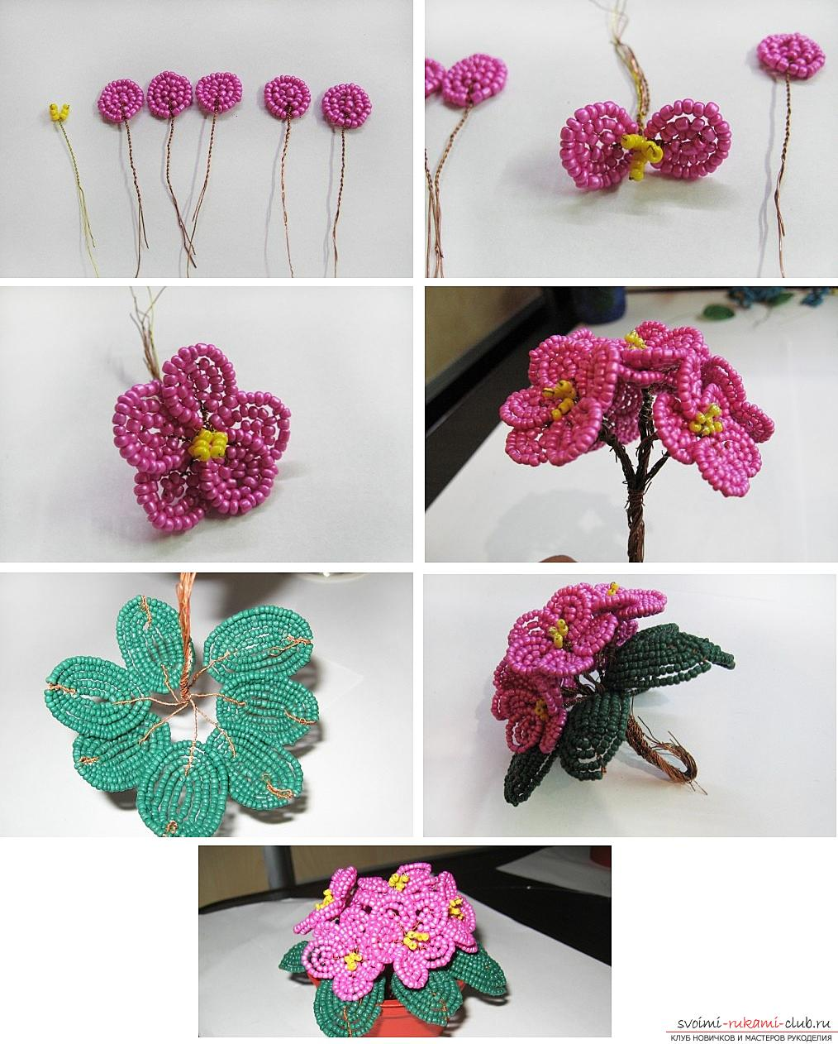

.

ЛИТЕРАТУРА
1. Артамонова Е.В. Украшение из бисера- М: Издательство ЭКСМО, 2006.- 64 стр. ил.
2. Базулина Л.В., Новикова И.В. Бисер – Ярославль; Академия развития, 2004- 224с.
3. Бондарева Н.И. Цветы из бисера. – Ростов-на-Дону: Феникс, 2004
4. Божко Л.А. Бисер- М Мартин, 2002.-120 с.,
5. Байер А. Суперкнига рукоделия – Ярославль: Академия развития, 2009. -144 с.
6. Еременко Т.И. Рукоделие. – М., 1989
7. Энциклопедия рукоделия/ Составитель М. Ивахнова. –М: Олимп; Смоленск: Русич, 2000. -432 с.

